

Configuration de la synchronisation des utilisateurs

ENT Installer : Synchronisation de données par les ENTs
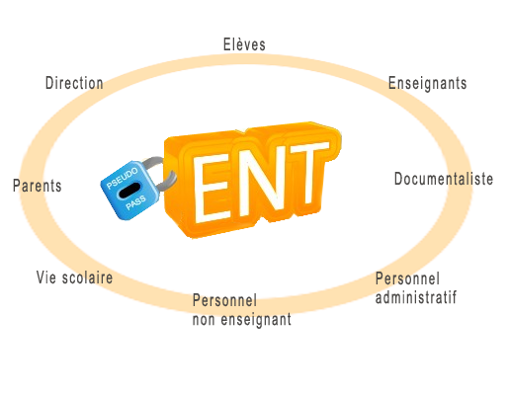
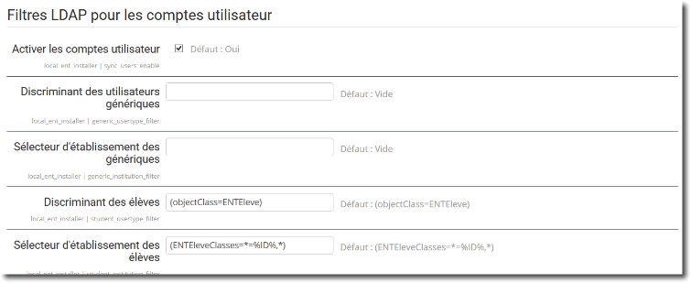

Activation
Commutateur spécifique d'activation de la synchronisation des comptes utilisateurs. Si cette case n'est pas cochée, aucune synchronisation ne sera faite sur les utilisateurs par quelque action que ce soit (CLI, cron, ou manuelle)

Discriminant des génériques
Les comptes génériques n'ont pas de particularité fonctionnelles. Aucune mise en place particulière autre que la création du compte utilisateur ne sera effectuée.

Filtre d'établissement des génériques
Le filtre d'établissement est la portion de filtre qui s'ajoute au filtre général pour sélectionner une tranche d'annuaire lorsque celui-ci est un annuaire fédéré de plusieurs établissements d'enseignement.

Discriminant des élèves
La création des élèves peut être suivie de post-traitements spécifiques aux élèves (assignation de la classe, assignation à la cohorte générale des élèves).

Filtre d'établissement des élèves
Le filtre d'établissement est la portion de filtre qui s'ajoute au filtre général pour sélectionner une tranche d'annuaire lorsque celui-ci est un annuaire fédéré de plusieurs établissements d'enseignement.
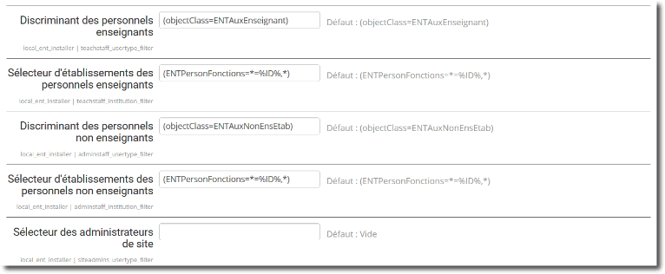

Discriminant des enseignants
La création des enseignants peut être suivie de post-traitements spécifiques aux personnels enseignants (création d'une catégorie propre, assignation à la cohorte générale des enseignants).

Filtre d'établissement des enseignants
Le filtre d'établissement est la portion de filtre qui s'ajoute au filtre général pour sélectionner une tranche d'annuaire lorsque celui-ci est un annuaire fédéré de plusieurs établissements d'enseignement.

Discriminant des administratifs (non enseignants)
La création des personnels non enseignants peut être suivie de post-traitements spécifiques à cette catégorie de personnels (assignation à la cohorte générale des personnels non enseignants).

Filtre d'établissement des administratifs (non enseignants)
Le filtre d'établissement est la portion de filtre qui s'ajoute au filtre général pour sélectionner une tranche d'annuaire lorsque celui-ci est un annuaire fédéré de plusieurs établissements d'enseignement.

Discriminant des administrateurs de site
Les administrateurs de site sont désignés en fin de traitement comme administrateurs moodle.
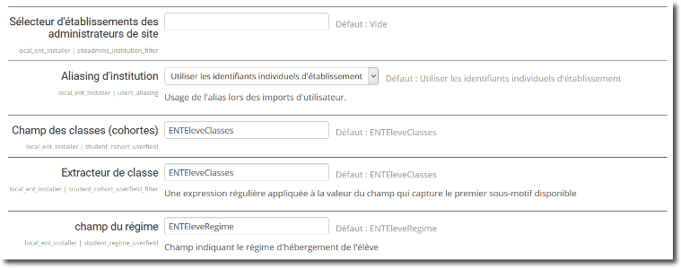

Filtre d'établissement des administrateurs de site
Le filtre d'établissement est la portion de filtre qui s'ajoute au filtre général pour sélectionner une tranche d'annuaire lorsque celui-ci est un annuaire fédéré de plusieurs établissements d'enseignement.

Aliasing d'institution
Les établissements peuvent être connus par leur INE (Identification Nationale d'Etabissement) ou un alias, lorsqu'il s'agit d“une cité scolaire regroupant plusieurs INE au sein de la même structure physique d'accueil es élèves. L'alias devra être utilisé si l'annuaire identifie les DN des utilisateurs sur l'alias de cité scolaire et non sur leur INE individuel d'établissement.

Champ des classes (cohortes de classe)
Nom LDAP du champ portant l'information de classe (usage Education Nationale).

Extracteur de la classe
Une expression régulière avec au moins un sous-motif de capture pour extraire l'identifiant de cohorte/classe. Par défaut, on spécifiera le motif attrape-tout '(.*)'.

Champ du régime (ENT)
Le champ SDET contenant l'information de régime (externe, interne, demi-pensionnaire) (Education Nationale, SDET V4.0).
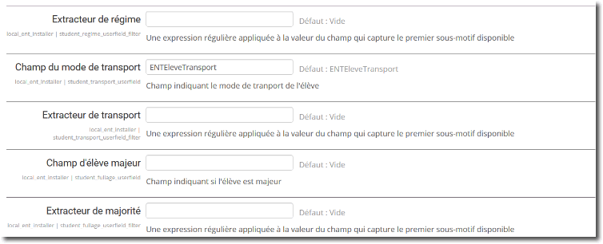

Extracteur du régime (ENT)
Une expression régulière avec au moins un sous-motif de capture pour extraire l'information de régime. Par défaut, on spécifiera le motif attrape-tout '(.*)'.

Champ du mode de transport (ENT)
Le champ SDET contenant l'information du mode de transport (Education Nationale, SDET V4.0).

Extracteur du mode de transport (ENT)
Une expression régulière avec au moins un sous-motif de capture pour extraire le mode de transport. Par défaut, on spécifiera le motif attrape-tout '(.*)'.

Champ d'élève majeur (ENT)
Le champ SDET contenant l'information de majorité (Education Nationale, SDET V4.0).

Extracteur d'élève majeur (ENT)
Une expression régulière avec au moins un sous-motif de capture pour extraire l'information de majorité. Par défaut, on spécifiera le motif attrape-tout '(.*)'.
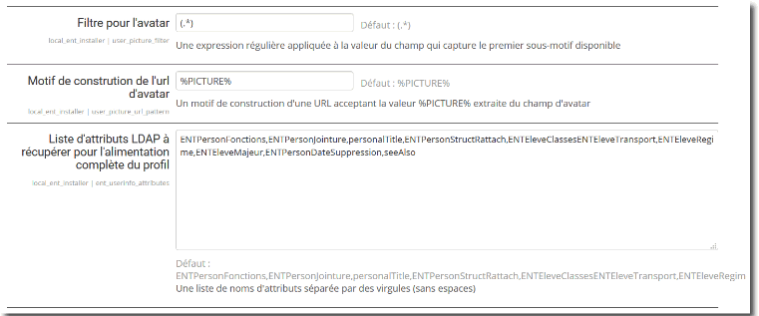

Filtre pour l'avatar
Une expression régulière avec au moins un sous-motif pour extraire un identifiant d'image d'avatar (trombinoscope) du DN utilisateur.

Motif d'URL pour l'avatar
Une expression texte pour former l'URL de récupération de l'avatar (trombinoscope). La portion capturée par le fltre précédent s'insère dans l'emplacement marqué par %PICTURE%. Pour que la récupération soit possible, les deux champs doivent être renseignés et l'URL d'avatar doit aboutir à une image accessible au processus du synchroniseur.

Champs supplémentaires à récolter (ENT)
La liste complète des champs à récupérer du LDAP (pour des mises en oeuvre spécifiques de l'ENT).

Revenir à l'index du guide technique - Revenir à l'index du composant - Retour à l'index des plugins - Revenir au catalogue

